          做分层渲染时经常遇到拷贝相同渲染帧的问题，对于动画中镜头不动的帧没有必要浪费渲染时间。于是写了这个小工具。方便渲染人员快速拷贝相同的渲染帧，插件的特色在于可以快速同时复制分层文件。只需要指定图片的总目录，插件可以为每个序列Aov pass分层文件快速复制、删除、以及重命名。喜欢就赶快转载分享给朋友们吧。

[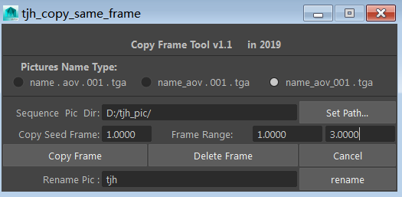](http://blog.photo.sina.com.cn/showpic.html#url=http://album.sina.com.cn/pic/003hd0yxzy7r9xGkU9cba)

**一、v1.1 更新说明：**

**1、增加了 多种图片序列下划线格式支持,**

**name.aov.001.tga**

**name_aov.001.tga**

**name_aov_001.tga**

**2、优化更新的内部算法，更加合理有效。**

[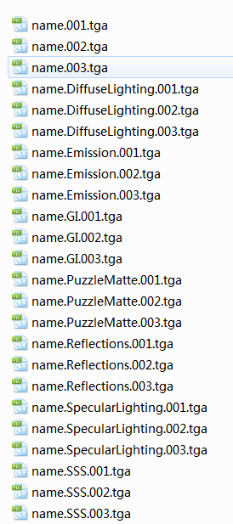](http://blog.photo.sina.com.cn/showpic.html#url=http://album.sina.com.cn/pic/003hd0yxzy7esqEF2Qiaa)

**二、使用方法：**

1、将mel插件拖入maya视图，即可弹出窗口界面。在顶部Pictures Name Type 标签选项中，选择对饮个图片命名选项。name 为图片主名称，aov 是渲染分层通道名（插件会自动识别无需担忧）。当然也可以手动输入序列路径。

[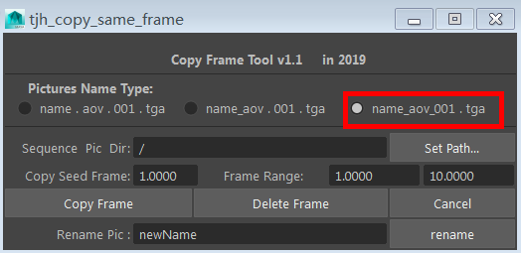](http://blog.photo.sina.com.cn/showpic.html#url=http://album.sina.com.cn/pic/003hd0yxzy7raklCslC4c)

2、点击 set path 按钮制定图片序列的总目录（在弹出窗口i中，选择任意一张图片，确认，路径即被制定）。注意插件会自动添加末尾 /,手动输入路径时不要带末尾 /  。

[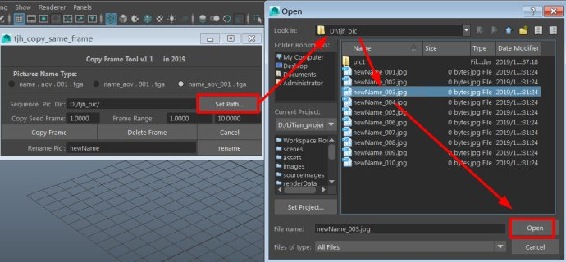](http://blog.photo.sina.com.cn/showpic.html#url=http://s6.sinaimg.cn/orignal/003hd0yxec23688a5c155teVa1)

3、勾选序列图片格式标签，并在copy seed frame 中输入用于拷贝的种子帧序号。在frame range 中，设置要复制（或是删除）的帧范围序号。

[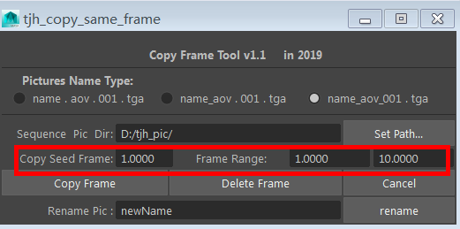](http://blog.photo.sina.com.cn/showpic.html#url=http://album.sina.com.cn/pic/003hd0yxzy7rakNom9j69)  
4、点击 copy frame按钮，将种子帧复制为指定的序列。点击delete frame 可以删除指定范围的序列帧。

[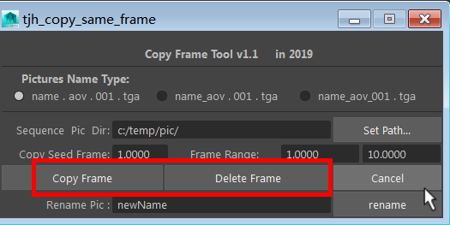](http://blog.photo.sina.com.cn/showpic.html#url=http://album.sina.com.cn/pic/003hd0yxzy7rakW45TH91)

5、输入rename名，点击rename按钮， 可以重命名指定范围的序列帧。

[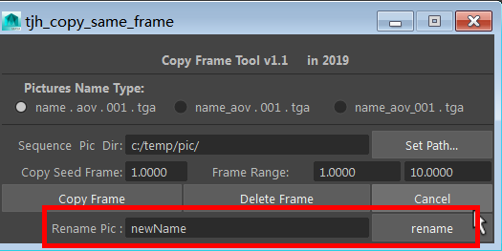](http://blog.photo.sina.com.cn/showpic.html#url=http://album.sina.com.cn/pic/003hd0yxzy7rakWYZWx61)

**链接：[http://pan.baidu.com/s/1eS6d1XS](http://pan.baidu.com/s/1eS6d1XS" \t "http://control.blog.sina.com.cn/admin/article/_blank) 密码：s7dw**

**========================================**

**南无阿弥陀佛**